**汇编语言Helloworld说明文档**

**——2250778仇鹏皓**

**传统方式**

Dosbox中输入hello.exe运行程序打印出helloworld

输入dubug hello.exe -u反汇编查看机器码和源代码之间的关系

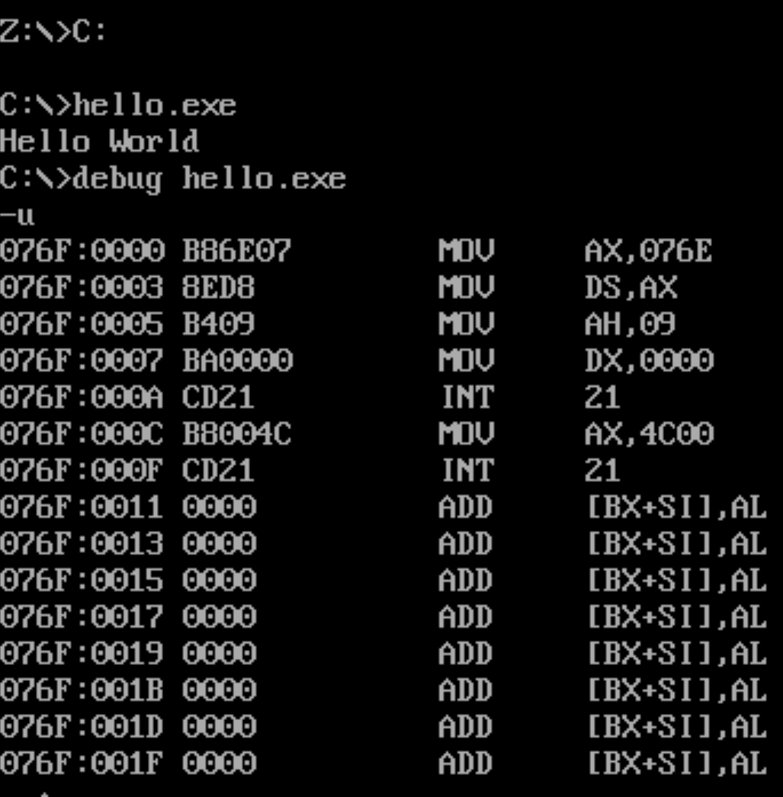

**另类方式**

1. 写数据”Hello$”对应的 ASCII 码 48 65 6c 6c 6f 24 写入内存
2. 写代码的机器码 b8 6b 07 be d8 ba 02 00 b4 09 cd 21 b8 00 4c cd 21（17 个字节）写入内存
3. 修改寄存器及执行，如下图所示

